《乐山市五通桥两河口历史文化街区保护规划》主要内容

1. **规划范围与期限**

规划范围：东至五犍沐快速路，西至黄角井大桥，北至新桥遗址，茫溪河、印石沟两侧至山脚下区域，总面积为46.13公顷。

规划期限：与《乐山市历史文化名城保护规划》一致，至2030年。

1. **保护目标**

在全面保护五通桥两河口历史文化街区的基础上，充分挖掘桥文化、盐文化、古码头文化等历史文化资源，调整片区功能结构，完善街区整体风貌，整理改善片区道路交通、基础设施、景观体系，改善生活环境，最终使街区成为风貌完整、安居乐业、活力新生、文脉延续的历史街区。

1. **历史文化价值特色**

两河口历史文化街区的历史文化特色明显，风貌完整，格局完备，凝聚了以五通桥盐业文化为核心的四大历史文化——盐业文化、移民文化、书画文化、抗战文化，集中体现了五通桥文化的精髓与精神，具有极高的历史文化价值。

1、因盐城邑的城市发展标本

2、较为完整的依山临水半边街风貌

3、特色突出的古码头群与黄葛树

1. **保护范围与保护控制要求**

1、保护范围

**核心保护范围：**将文物与传统风貌建筑集中成片、空间格局和历史风貌相对较完整地体现五通桥盐文化的两个片区划定为核心保护范围，面积共为5.61公顷，其中西片区包括花盐街锁龙巷至庙儿坝一段，北至滨河码头及堤岸，面积为3.01公顷；东片区为两河口桥至五通老桥传统风貌建筑集中地段，面积为2.60公顷。

**建设控制地带：**划定核心保护范围以外北至新桥遗址，东至五犍沐快速路，西至黄角井大桥的茫溪河、印石沟及其两侧至山脚下的区域为建设控制地带。面积为40.52公顷。

2、保护要求

（1）核心保护范围的保护要求

核心保护范围内应保护和恢复传统街巷的格局、尺度、界面、地面铺装等，梳理完善街巷网络，保护传统街巷的历史名称；保护修缮以文物与历史建筑为主的重点建筑及院落，恢复重建五通庙等重要历史文化建筑；保护和修复传统风貌建筑原有空间形式、建筑格局及风貌；保护修缮码头及堤岸，保护河岸黄角树等历史环境要素。

核心保护范围内建筑高度、体量、外观形象及色彩、材料等均应按照传统风貌建筑进行控制，建筑色彩应取黑、白、灰、青及浅褐色、原木色等传统风貌建筑色彩加以统一控制，建筑形式采用青瓦坡屋顶、穿斗式木结构或是民国中西合璧建筑风格，建筑细部必须严格参考五通桥地区传统民居特色细部做法执行。建筑高度控制不超过2层，檐口限高7米，局部地标建筑如宫庙建筑高度可突破，其建筑高度控制应组织专家专门论证。

核心保护范围内各项建设项目必须按照保护规划执行并经过市人民政府确定的历史文化名城主管部门审定批准，较大的建筑活动和环境变化应由规划主管部门组织专家评审会通过方可执行。

应在经批准公布的历史文化街区各主要出入口设置公告标志牌。

（2）建设控制地带的控制要求

建设控制地带内应保护两河口历史街区的历史格局和风貌；保护修缮文物及历史建筑，恢复重建陕西会馆等重要历史文化建筑；保护和修复传统风貌建筑；保护修缮码头及堤岸，保护河岸黄角树等历史环境要素。

建设控制地带内需新、改、扩建的建筑应在建筑高度、体量、饰面材料以及建筑色彩、尺度、比例上与传统建筑风貌协调，以取得与核心保护范围之间合理的空间过渡。严格控制建筑高度，建筑高度控制不超过3层，檐口限高10米。建筑形式在不破坏街区风貌的前提下，可适当放宽。

该范围内的一切建设活动均应经市人民政府确定的历史文化名城主管部门批准、审核后方能进行，较大的建筑活动和环境变化应进行专家论证。

1. **保护内容**

1、整体风貌保护

保护街区依山临水半边街，“山、水、树、镇” 一体的整体风貌特征。保护街区传统风貌建筑形式特色。

严格控制街区高度，核心保护范围内建筑高度控制为2 层，建筑檐口高度不大于7米，局部地标建筑如宫庙建筑高度可突破，其建筑高度控制应组织专家专门论证；街区建设控制地带内一般区域建筑不超过3层，建筑檐口高度不大于10 米；其中重合区域按严格标准执行。

2、空间格局保护

（1）保护自然山水格局——一河一沟两岸山。

（2）保护依山临水半边街的空间格局——六街十巷五广场 、八桥卌码头百古树。

（3）保护其他重要空间格局——三宫两庙一盐署。

3、传统街巷保护

保护六街十巷和五处开敞空间。保护街巷格局、尺度、界面、铺装和巷名文化。

六街：黄角井街（工农街）、宝庆街（工农街）、花盐街、竹子街（群力街）、新发街（群力街）、新桥街（国道213两河口桥以北）。

十巷：花盐街门楼巷、虹桥巷、水井巷、锁龙巷、明道院巷、扦子门巷、庙儿坝斜巷子、庙儿沟巷、庙儿坝梯巷；宝庆街大石包巷。

五处开敞空间：黄葛树王广场、慈恩寺前广场、祠堂湾转角开敞空间、庙儿坝开敞空间、五通老桥头开敞空间。

4、文物保护单位保护

保护五通老桥、花花桥2处市级文物保护单位；同时将42处盐码头打包申报市级文物保护单位。依法划定保护范围和建设控制地带，严格遵照《中华人民共和国文物保护法》及《中华人民共和国文物保护法实施条例》的要求进行严格保护。

5、登记不可移动文物保护

保护17处登记不可移动文物。已登记的不可移动文物，要建立完善保护档案，依照《中华人民共和国文物保护法》及《中华人民共和国文物保护法实施条例》等法律、法规执行保护。

6、历史建筑保护

保护21处历史建筑。按照历史建筑的院墙界线划定其保护范围。对历史建筑的保护与管理按照《历史文化名城名镇名村保护条例》、《城市紫线管理办法》等有关法规执行。

7、传统风貌建筑保护

保护187处传统风貌建筑。保护传统风貌建筑的传统院落格局，风貌较好传统风貌建筑，在不改变外观特征的基础上，进行加固维修和调整、完善内部布局及设施。风貌局部破坏的传统风貌建筑，保护性复原传统风貌建筑，同时对建筑进行加固维修，调整、完善内部布局及设施。

8、历史环境要素保护

保护街区内42处古码头，打包申报市级文物保护单位。保护挂牌56颗古树名木及茫溪河、印石沟沿岸的黄葛树。保护茫溪河和印石沟两岸的堤岸、5处民国时期特色门楼、多处民国时期青砖院墙、3处古井、1处防空洞、多处山地巷子青石台阶。

9、传统文化与非物质文化遗产保护

重点保护和传承非物质文化遗产五通桥龙舟竞技及“贰柒拾”竞技，以及其他相关传统体育和游艺 、传统节庆民俗、传统技艺及众多历史人物等优秀传统文化。

1. **功能定位与用地调整**

1、功能定位

以盐业文化为核心内涵的文化展示体验、创意、古镇旅游休闲观光和原生态生活居住为主要功能的历史文化街区，乐山国际旅游目的地的新亮点。

2、功能结构

规划形成“一廊两带多片多点”的功能结构。

一廊：茫溪河盐码头文化体验风光走廊。

两带：宝庆街滨河休闲带、花盐街滨河商业休闲带。

多片：沿茫溪河左岸形成花盐印象区、旅游服务区、民俗文化展示区、盐商文化体验区、特色山居民宿区、市井生活体验区、传统民居特色民宿区、乡野闲居传统生活区，茫溪河右岸规划形成文化创意区、画家村艺术家试验区及多个传统生活区。

多点：规划形成五通老桥、陕西会馆（盐文化博物馆）、黄葛树王 、慈恩寺核心节点和多个其他节点。

1. **展示利用规划**

1、展示利用项目

包括龙舟竞技、“贰柒拾”竞技、美食传统技艺如五通桥鸡血旺汤、黄鸡肉制作技艺等非物质文化遗产，以及街区自身独具特色的盐文化、书画文化、民俗文化、移民文化及传统居住文化等。

2、展示游览线路

主要展示游览线路：沿花盐街、群力街、工农街形成主要展示游览线路，贯穿整个街区，文化展示景点多为沿此线路分布。

次要展示游览线路：与主要展示线路相连，向山地巷弄内深入，串联更多主题文化景点，深入全面的体验地方文化。

水上游览线路：规划沿芒溪河设置观光游船，利用两岸盐码头设置游船码头，是两河口历史街区重要的特色展示游览线路。

1. **道路交通规划**

1、道路系统

疏解过境交通，G213 改线，通过五犍沐快速路绕行。

街区主要道路：花盐街、工农街、群力街。

街区次要道路：街区内道路系统的支线。

过河通道：共设置四座桥梁，利用现状码头设置四处摆渡过河通道。

2、道路通行控制

规划将街区内交通分为限制车行、步行与船行三类。

限制车行：花盐街弱化交通功能，限制车行，必要的消防车、电瓶车外、居民服务用车可限时通行。工农街、群力街以步行交通为主，限制车行。

步行：街区内部山地巷弄为步行。

船行：规划沿茫溪河设置游船和摆渡船，利用两岸盐码头设置为游船码头，通过水上旅游交通线路服务两岸，作为机动交通的补充。

3、静态交通

结合出入口设置6处停车场，对机动车辆进行有效截流，限制机动车进入历史街区。

1. **市政设施规划**

完善市政管线和设施，当市政管线和设施按常规设置与文物保护单位、历史建筑及历史环境要素的保护发生矛盾时，在满足保护要求的前提下采取工程技术措施加以解决。

1. **防灾规划**

本着“预防为主**、**防消结合、合理布点”的原则，统一规划消防站、消防用水、消防通道和消防通讯网。根据街区内部道路、街巷、建筑特点，因地制宜、合理配置消防设施。

**附图：**

* 1. 保护区划图

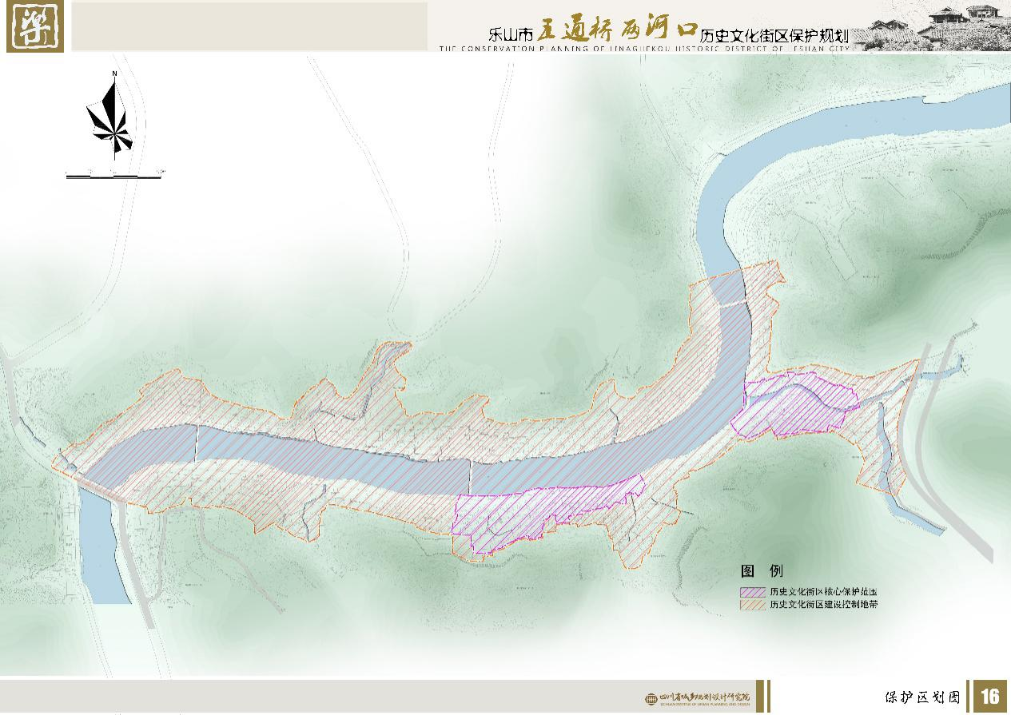

* 1. 文物及建筑遗产保护规划图

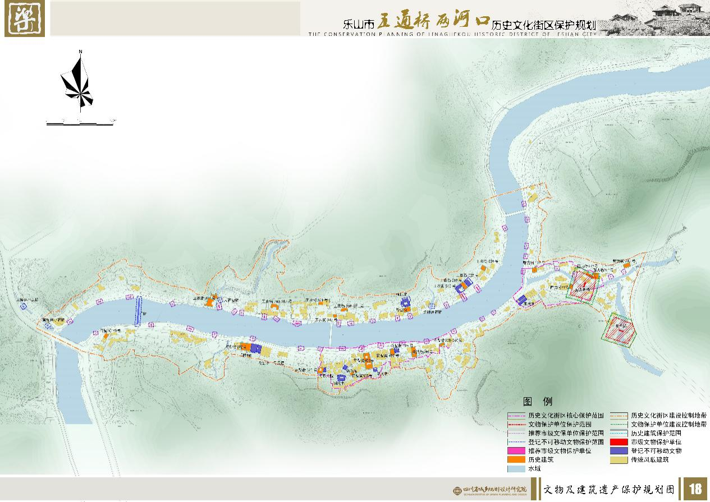

* 1. 历史环境要素保护规划图

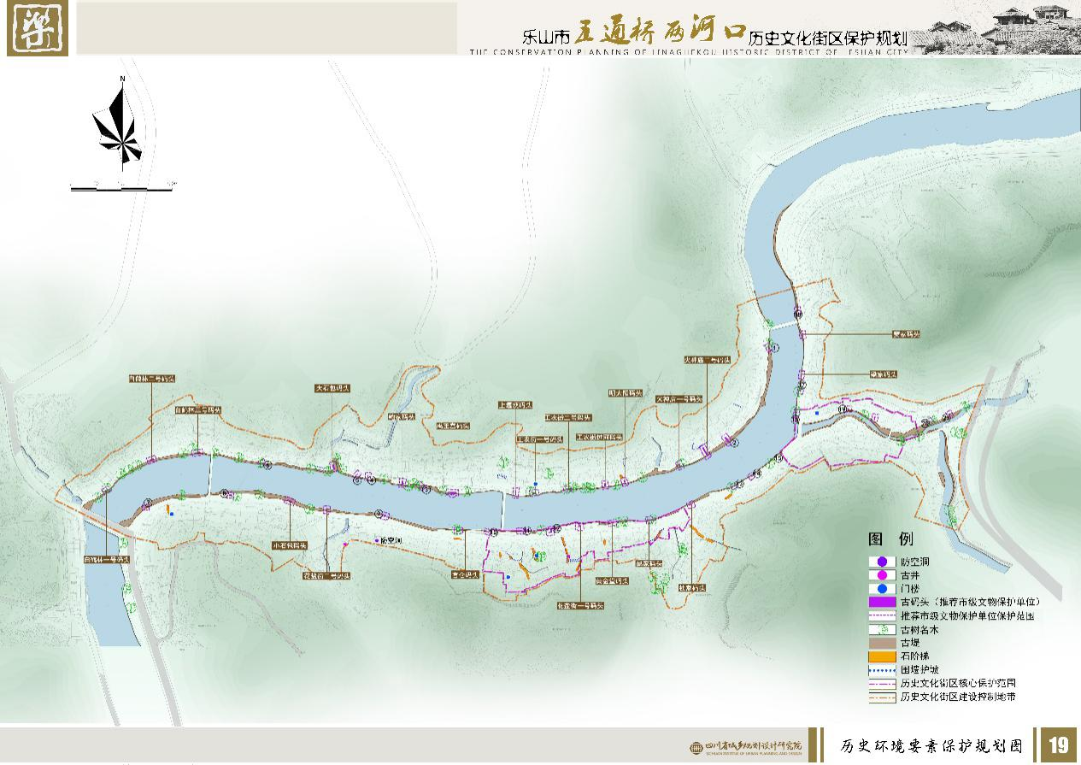

* 1. 用地布局规划图

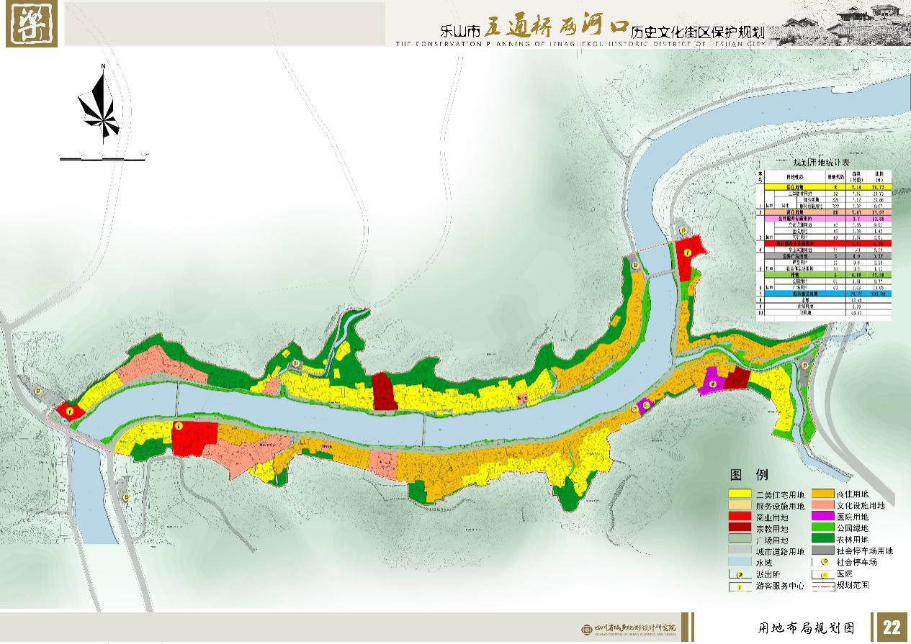

* 1. 规划总平面图

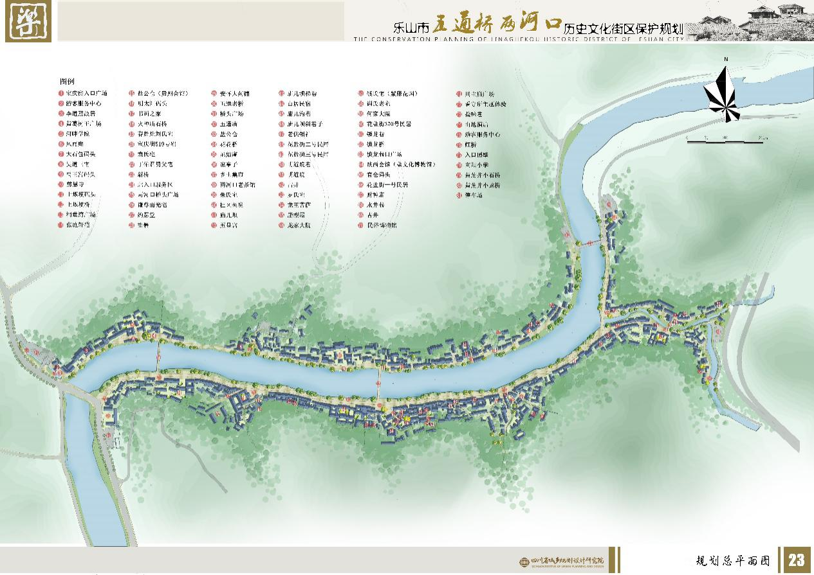

* 1. 高度控制规划图

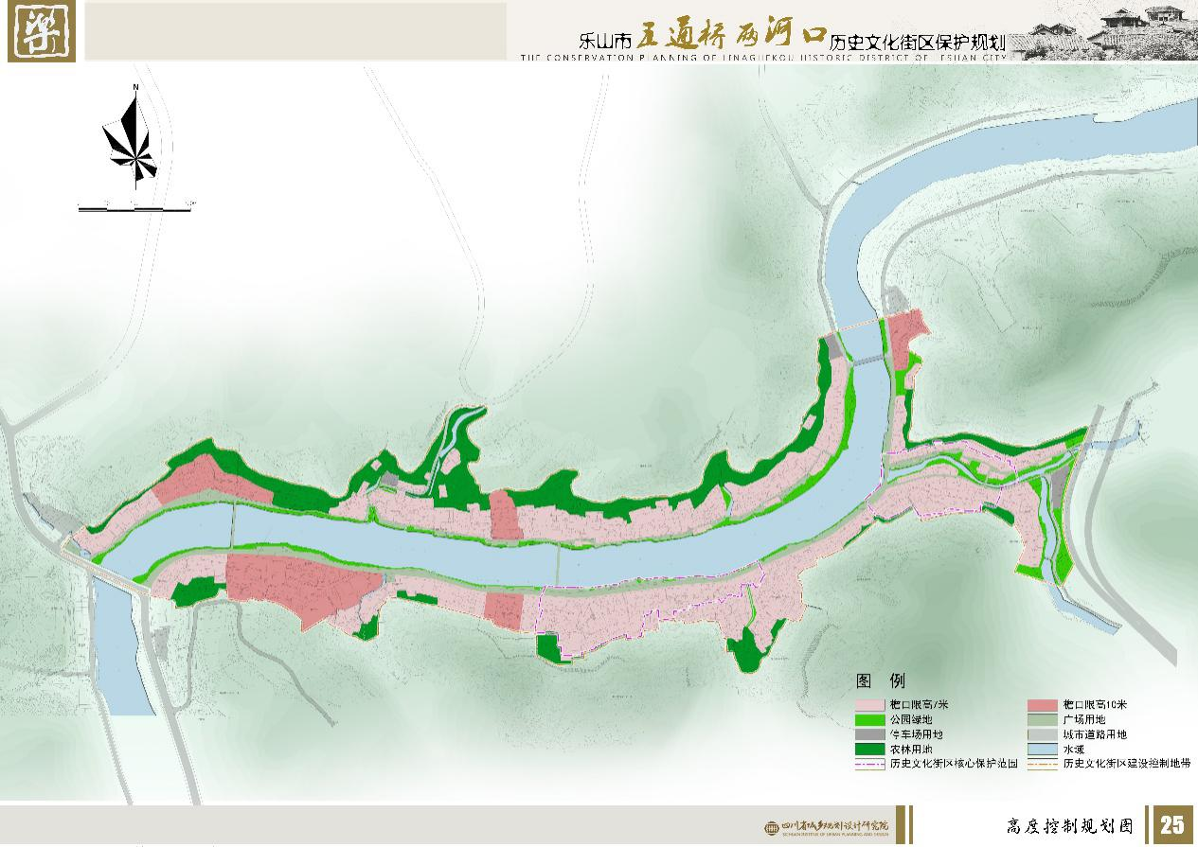

* 1. 展示利用规划

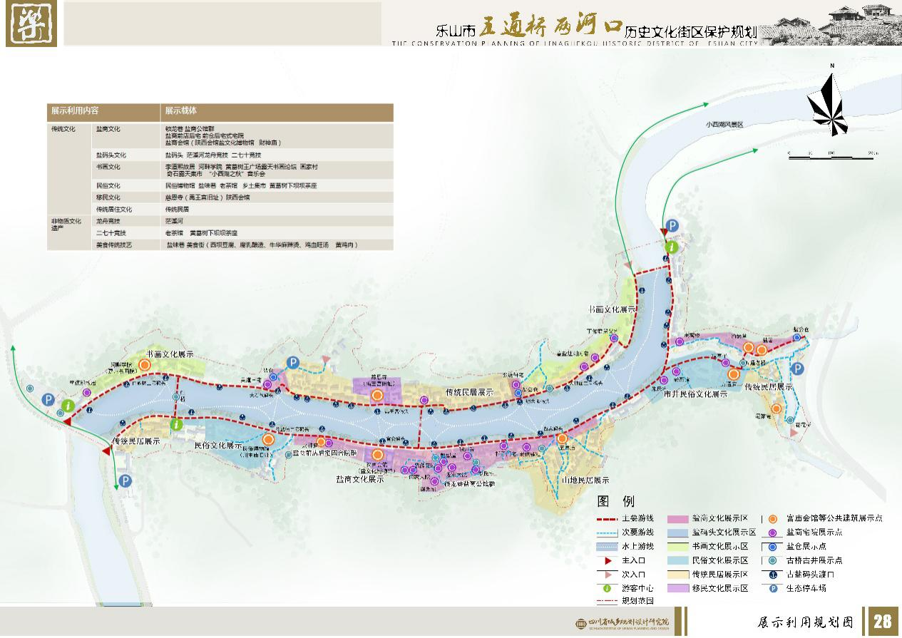

* 1. 道路系统规划图

